МИНОБРНАУКИ РОССИИ
Санкт-Петербургский государственный
электротехнический университет
«ЛЭТИ» им. В.И. Ульянова (Ленина)
Кафедра информационных систем

Курсовая РАБОТА
по дисциплине «Программирование»

Студент гр. 5372 |  | Павленко П.С.
Преподаватель |  | Глущенко А. Г.

Санкт-Петербург
2025
ЗАДАНИЕ
на курсовую работу

Студент Павленко П.С.
Группа 5372
Тема работы: основы алгоритмизации и программирования на языке с++

Студент |  | Уланов С. Е.
Преподаватель |  | Глущенко А. Г

Аннотация

Данная курсовая работа посвящена изучению основ программирования на языке C++, работе с типами данных, алгоритмами обработки массивов и строк. В ходе работы реализованы программы для анализа внутреннего представления данных в памяти, выполнено сравнение эффективности алгоритмов сортировки и поиска. Также изучена арифметика указателей при работе с двумерными статическими массивами и реализованы методы обработки текстовой информации, включая алгоритмы поиска подстрок (КМП/Бойера-Мура).

Summary

This course work is dedicated to studying the basics of C++ programming, data types, array and string processing algorithms. During the work, programs were implemented to analyze the internal representation of data in memory, and the efficiency of sorting algorithms and search algorithms was compared. Pointer arithmetic for working with 2D static arrays was also studied, and methods for processing text information were implemented, including substring search algorithms (KMP/Boyer-Moore).

содержание

 | ВВЕДЕНИЕ | 6
1. | ЛАБОРАТОРНАЯ РАБОТА №1 “ТИПЫ ДАННЫХ И ИХ ВНУТРЕННЕЕ ПРЕДСТАВЛЕНИЕ В ПАМЯТИ.” | 7
1.1. | Цель работы | 7
1.2. | Основные теоретические положения | 7
1.3. | Постановка задачи | 8
1.4. | Выполнение работы | 9
1.5 | Выводы | 13
2. | ЛАБОРАТОРНАЯ РАБОТА №2 “ОДНОМЕРНЫЕ СТАТИЧЕСКИЕ МАССИВЫ.” | 14
2.1. | Цель работы | 14
2.2. | Основные теоретические положения | 14
2.3. | Постановка задачи | 14
2.4. | Выполнение работы | 15
2.5. | Выводы | 20
3. | ЛАБОРАТОРНАЯ РАБОТА №3 “ДВУМЕРНЫЕ СТАТИЧЕСКИЕ МАССИВЫ. УКАЗАТЕЛИ.” | 21
3.1. | Цель работы | 21
3.2. | Основные теоретические положения | 21
3.3. | Постановка задачи | 21
3.4. | Выполнение работы | 22
3.5. | Выводы | 28
4. | ЛАБОРАТОРНАЯ РАБОТА №4 | 30
4.1. | Цель работы | 30
4.2. | Основные теоретические положения | 30
4.3. | Постановка задачи | 30
4.4. | Выполнение работы | 31
4.5. | Выводы | 34
 | ЗАКЛЮЧЕНИЕ | 35
 | СПИСОК ИСПОЛЬЗОВАННЫХ ИСТОЧНИКОВ | 36
 | ПРИЛОЖЕНИЕ А. КОД ПРОГРАММЫ | 37

введение

Целью данной работы является закрепление практических навыков программирования, понимание принципов управления памятью и оценки сложности алгоритмов. Для достижения цели были решены следующие задачи:
- Изучение внутреннего представления различных типов данных (int, float, double) и работа с битовыми операциями.
- Реализация и замер времени работы алгоритмов сортировки и поиска в одномерных массивах.
- Применение арифметики указателей для манипуляции элементами матриц и изменения их структуры.
- Реализация редактирования текста и поиска подстрок с использованием эффективных алгоритмов.
1. ЛАБОРАТОРНАЯ РАБОТА №1 “ТИПЫ ДАННЫХ И ИХ ВНУТРЕННЕЕ ПРЕДСТАВЛЕНИЕ В ПАМЯТИ.”

1.1. Цель работы
Исследование размеров базовых типов данных и их внутреннего двоичного представления в памяти; освоение методов побитового анализа; получение практических навыков работы с различными типами данными и логическими операциями.
1.2. Основные теоретические положения
- Классификация типов данных
В языке C++ используются различные типы данных:
- Целочисленные: signed char, short int, int, long int, long long int, unsigned char, unsigned short, unsigned int, unsigned long, unsigned long long
- Типы с плавающей точкой: float, double, long double
- Логический: bool
- Символьный тип: char
- Оператор sizeof()
Для определения размера типа данных применяется оператор sizeof, возвращающий количество байтов памяти, занимаемых переменной указанного типа.
- Представление целых чисел
Целые числа со знаком хранятся в формате дополнительного кода:
- Старший бит является знаковым (0 - положительное число, 1 - отрицательное)
- Диапазон значений: от -2^(n-1) до 2^(n-1)-1, где n - количество битов
- Представление типов данных в памяти C++
Общие принципы:
- Каждый тип данных занимает определенное количество байтов в памяти
- Данные хранятся в двоичном виде (последовательности 0 и 1)
- Размеры типов зависят от архитектуры процессора и компилятора Основные типы и их представление:
- Целые числа:
Хранятся в двоичной системе счисления
Знаковые числа используют дополнительный код
Старший бит указывает на знак (0 - плюс, 1 - минус)
- Дробные числа:
Используют стандарт IEEE 754
Состоят из трех частей: знак, порядок (экспонента) и мантисса
float - 32 бита, double - 64 бита
- Символы и логические значения:
char хранит код символа (обычно ASCII
bool использует 0 для false и не-0 для true
- Битовые операции
При работе с битами используются:
- Побитовое И (&)
- Побитовое ИЛИ (|)
- Побитовое исключающее ИЛИ (^)
- НЕ (~)
- Битовые сдвиги (<<, >>)
1.3. Постановка задачи
Разработать алгоритм и написать программу, которая позволяет:
1) Вывести, сколько памяти (в байтах) на вашем компьютере отводится под различные типы данных со спецификаторами и без: int, short int, long int, float, double, long double, char и bool.
2) Вывести на экран двоичное представление в памяти (все разряды) целого числа. При выводе необходимо визуально обозначить знаковый разряд и значащие разряды отступами или цветом.
3) Вывести на экран двоичное представление в памяти (все разряды) типа float. При выводе необходимо визуально обозначить знаковый разряд мантиссы, знаковый разряд порядка (если есть), мантиссу и порядок.
4) Вывести на экран двоичное представление в памяти (все разряды) типа double. При выводе необходимо визуально обозначить знаковый разряд мантиссы, знаковый разряд порядка (если есть), мантиссу и порядок.
5) Реализовать возможность произвольного изменения любого бита в введенном числе (для всех типов данных) с использованием логических операций.
6) Реализовать операцию умножения числа на 2, используя только битовый сдвиг.
1.4. Выполнение работы
Код программы представлен в приложении А.
1 задание:
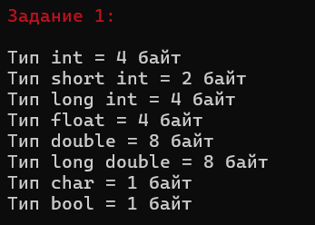
Сразу после запуска программы на экран выводится сколько байт в памяти занимает каждый из типов данных (int, short int, long int, float, double, long double, char и bool).
2 задание:
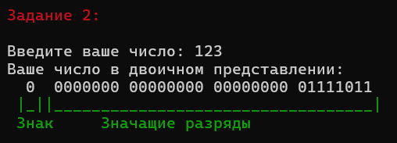
Дальше программа запрашивает у пользователя число (типа int) и выводит его двоичное представление в памяти. Визуально обозначены знаковый бит и значащие разряды.
3 задание:
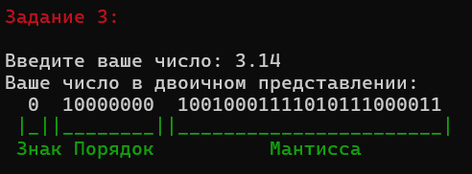
Программа запрашивает у пользователя число (типа float) и выводит его двоичное представление в памяти. Визуально обозначены знаковый бит, порядок и мантисса.
4 задание:
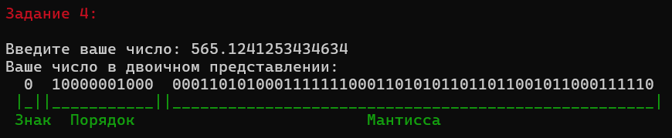
Программа запрашивает у пользователя число (типа double) и выводит его двоичное представление в памяти. Визуально обозначены знаковый бит, порядок и мантисса.
5 задание:
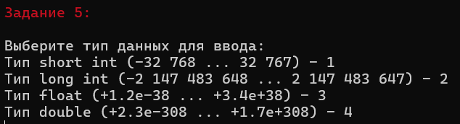
Программа выводит на экран 4 типа данных на выбор (short int, long int, float, double). Пользователь должен выбрать один из типов данных для ввода.
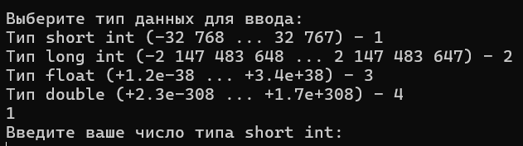
Далее пользователь должен ввести своё число.
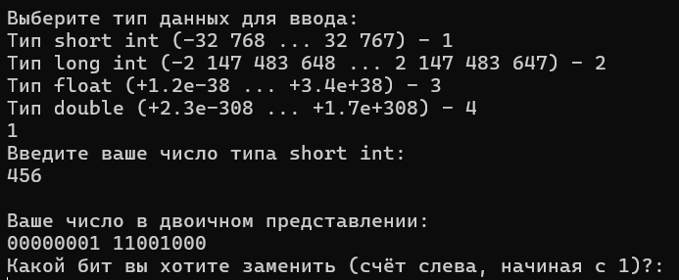
После получения числа программа выводит его двоичное представление и предлагает пользователю выбрать бит (счёт начинается слева с 1) для замены.
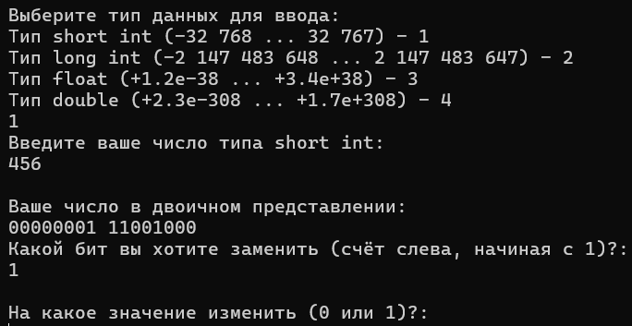
Программа запрашивает значение (0 или 1), на которое необходимо изменить бит.
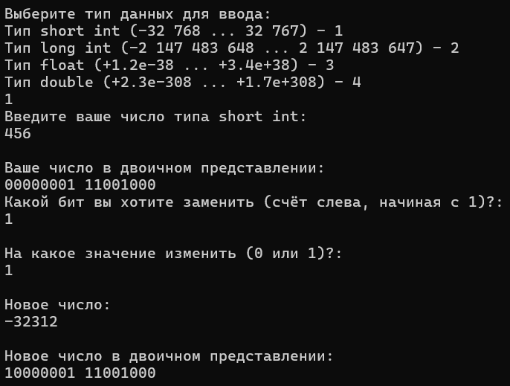
В конце программа выводит получившееся после замены бита число и его двоичное представление в памяти.
6. ИДЗ (номер 2):
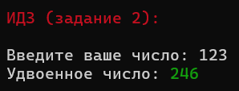
Программа запрашивает у пользователя целое число и после получения выводит его удвоенное значение (умножение на 2).
1.5. Выводы
В ходе лабораторной работы были изучены принципы внутреннего представления данных в памяти. Практически исследованы размеры основных типов данных и их двоичное представление, включая форматы целых чисел и чисел с плавающей точкой. Освоены методы работы с битовыми операциями: реализовано изменение отдельных битов и сдвиги. Был получен опыт работы с масками. Работа показала практическое применение битовых операций.

2. ЛАБОРАТОРНАЯ РАБОТА №2 “ОДНОМЕРНЫЕ СТАТИЧЕСКИЕ МАССИВЫ.”
2.1. Цель работы
Изучение и организация одномерных статических массивов; получение практических навыков работы с алгоритмами сортировки и поиска; анализ эффективности алгоритмов с использованием измерений времени выполнения.
2.2. Основные теоретические положения
Массив — это структура данных, представляющая собой набор переменных одного типа, расположенных в памяти последовательно и доступных по индексу.
Статический массив имеет фиксированный размер, который определяется на этапе компиляции.
Сортировка массива — это процесс упорядочивания элементов.
Алгоритмы сортировки делятся на:
- Простые (O(n^2)): пузырьковая сортировка (Bubble Sort), сортировка выбором (Selection Sort), сортировка вставками (Insertion Sort), шейкерная сортировка (Shaker Sort). Они просты в реализации, но неэффективны на больших объемах данных.
- Эффективные (O(n log n)): быстрая сортировка (Quick Sort), сортировка слиянием (Merge Sort). Они используют принцип «разделяй и властвуй».
Для оценки производительности алгоритмов используется измерение времени. В С++ для этого применяется библиотека <chrono>.
Поиск в массиве может быть:
- Линейным (O(n)): последовательный перебор всех элементов. Работает как на отсортированных, так и на неотсортированных массивах.
- Бинарным (O(log n)): деление интервала поиска пополам. Требует, чтобы массив был предварительно отсортирован.
2.3. Постановка задачи
Разработать алгоритм и написать программу, которая:
1) Создаёт целочисленный массив размерности N = 100. Элементы должны принимать случайное значение в диапазоне от -99 до 99.
2) Сортирует массив 4 простыми методами (O(n^2)) и 1 эффективным (O(n log n)). Сравнивает время работы сортировок, используя библиотеку chrono.
3) Находит максимальный и минимальный элементы. Подсчитывает время поиска в отсортированном и неотсортированном массиве.
4) Выводит среднее значение макс. и мин. элементов, индексы элементов, равных этому значению, и их количество. Подсчитывает время поиска.
5) Выводит количество элементов в отсортированном массиве, которые меньше числа a.
6) Выводит количество элементов в отсортированном массиве, которые больше числа b.
7) Выводит информацию о том, есть ли введенное пользователем число в отсортированном массиве. Использует алгоритм бинарного поиска и обычного перебора. Сравнивает их скорости работы.
8) Меняет местами элементы массива, индексы которых вводит пользователь. Выводит скорость обмена.
9) Находит пропущенное число в последовательности от 0 до N-1.
2.4. Выполнение работы
Код программы представлен в приложении А.
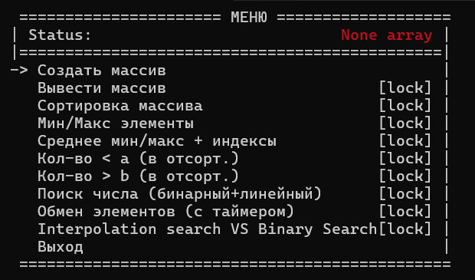
При запуске программа выводит меню с выбором задания/команды.
1 задание:
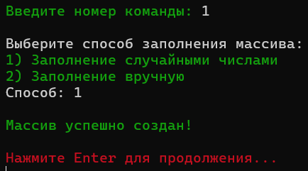
Заполнение массива (размер 100 элементов) случайнами числами или вручную.
2 задание:

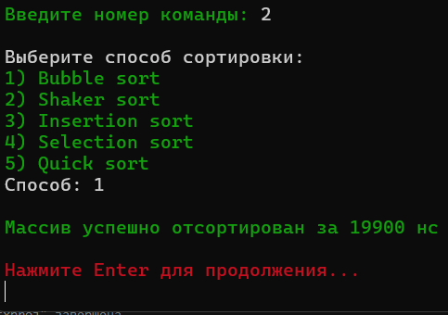
Сортировка массива одним из 5 видов сортировок. Выводится время сортировки в наносекундах.
3 задание:
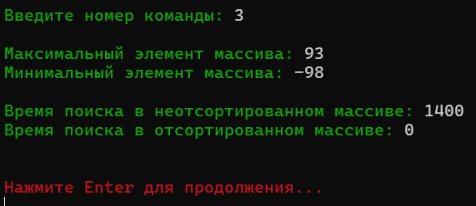
Нахождение максимального и минимального элемента массива в отсортированном и неотсортированном массиве с выводом времени выполнения.
4 задание:
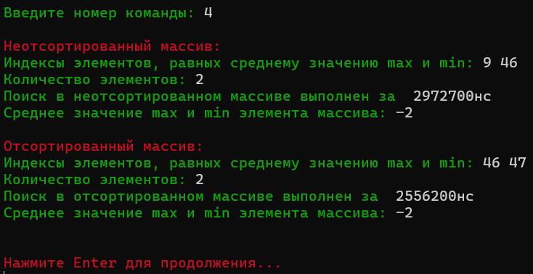
Вывод среднего значение максимального и минимального элементов массива, индексы элементов, равных этому значению, и их количество. Подсчитывается время поиска.

5 задание:
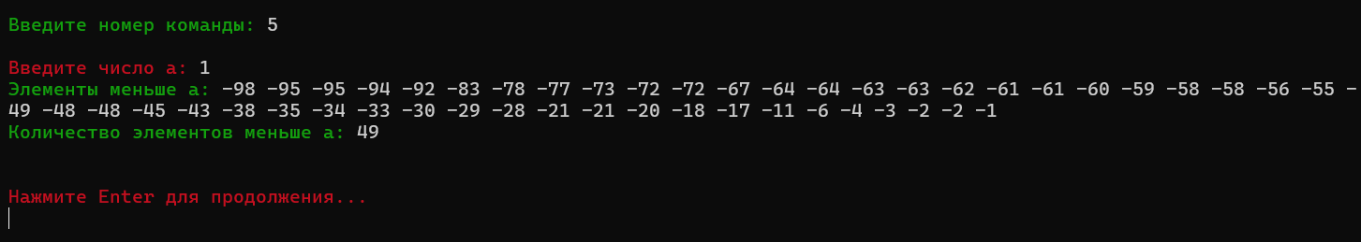
Вывод элементов в отсортированном массиве, которые меньше числа a, и их количества.
6 задание:
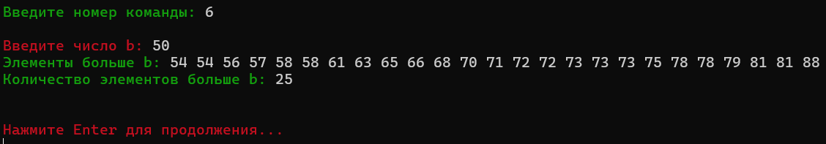
Вывод элементов в отсортированном массиве, которые больше числа b, и их количества.
7 задание:
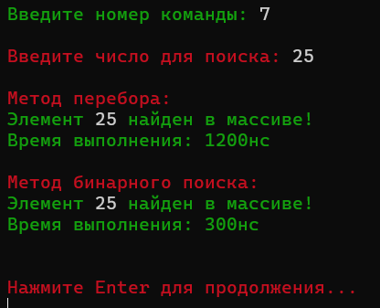
Проверяет, есть ли в отсортированном массиве введенное пользователем число. Используется метод перебора и бинарного поиска. Выводится время выполения каждого из методов.
8 задание:
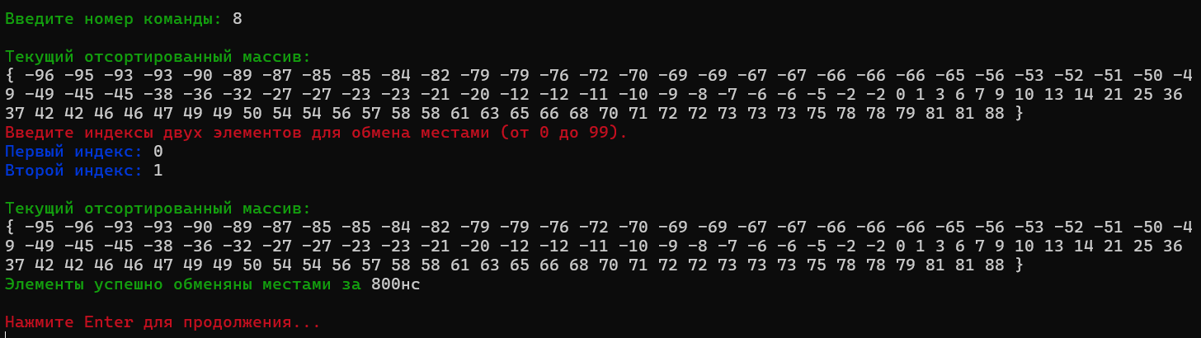
Программа меняет местами элементы массива, индексы которых вводит пользователь. После этого выводится получившийся массив.
9 задание (ИДЗ):
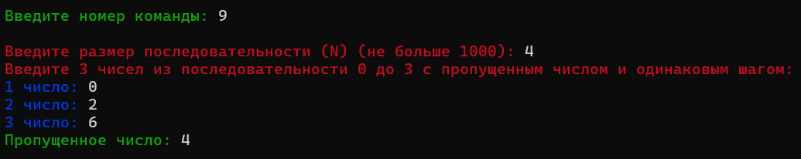
Программа находит пропущенное число в введённой пользователем последовательности.
2.5. Выводы
В ходе работы была написана программа для обработки одномерных статических массивов. Сравнение алгоритмов сортировки показало, что эффективные сортировки (O(n log n)) работают значительно быстрее простых сортировок (O(n^2)), что особенно заметно при увеличении размера массива или количества повторений. Также было выявлено, что поиск в отсортированном массиве (бинарный поиск, поиск минимума/максимума по границам) занимает существенно меньше времени, чем полный перебор в неотсортированном массиве. Использование библиотеки chrono позволило получить точные измерения времени выполнения операций в наносекундах/микросекундах.

3. ЛАБОРАТОРНАЯ РАБОТА №3 “ДВУМЕРНЫЕ СТАТИЧЕСКИЕ МАССИВЫ. УКАЗАТЕЛИ.”

3.1. Цель работы
Изучение организации двумерных статических массивов и отработка навыков применения арифметики указателей для эффективной реализации алгоритмов заполнения, перестановки, сортировки и модификации элементов матрицы.
3.2. Основные теоретические положения
Массив - это структура данных, представляющая собой набор переменных одного типа, расположенных в памяти последовательно и доступных по индексу. Статический массив имеет фиксированный размер, определенный на этапе компиляции.
Двумерный массив (Матрица) - это статический массив массивов, который можно рассматривать как таблицу с M строками и N столбцами. В памяти элементы хранятся последовательно, как правило, построчно.
Указатель - это переменная, которая хранит адрес памяти другой переменной. При работе с массивами имя массива само по себе является константным указателем на адрес его первого элемента.
Арифметика указателей - это набор операций (сложение/вычитание целого числа, вычитание указателей) над адресами памяти, позволяющий эффективно перемещаться по элементам массива без использования квадратных скобок [ ].
- Для двумерного массива, используя указатели, можно обращаться к элементу $[i][j] как к адресу: *( *(A + i) + j), где A — указатель на массив.
Сортировка массива — это процесс упорядочивания элементов.
3.3. Постановка задачи
Разработать алгоритм и написать программу, которая:
- Создаёт квадратную целочисленную матрицу порядка N (6,8,10) и заполняет её случайными числами от 1 до N * N согласно схемам (спирально и зигзагом). Программа должна выводить процесс заполнения матрицы.
- Получает новую матрицу, переставляя блоки исходной матрицы в соответствии со схемами.
- Используя арифметику указателей, сортирует элементы матрицы одним из предложенных вариантов: Shaker sort, Comb sort, Insert sort, или Quick sort.
- Выполняет арифметическую модификацию всех элементов матрицы (уменьшает, увеличивает, умножает или делит) на заданное пользователем число.
- Заполняет матрицу случайными числами (от 1 до 100). Затем меняет местами первый и последний столбцы.
3.4. Выполнение работы
Код программы представлен в приложении А.
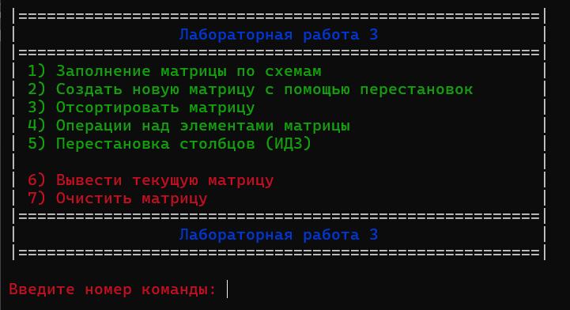
При запуске программа выводит меню с выбором задания/команды.
1 задание:
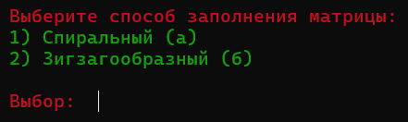
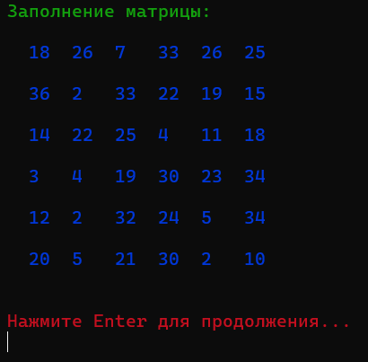
Заполнение квадратичой целочисленной матрицы порядка N (6,8,10) случайными числами от 1 до N*N и вывод любым из 2 способов.
2 задание:

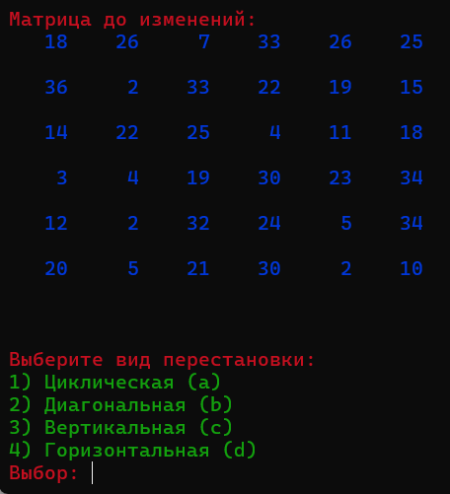
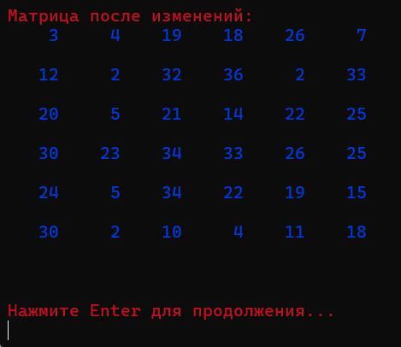
Получение новой матрицы с помощью перестановки блоков любым из 4 способов. Происходит вывод полученной матрицы.
3 задание:
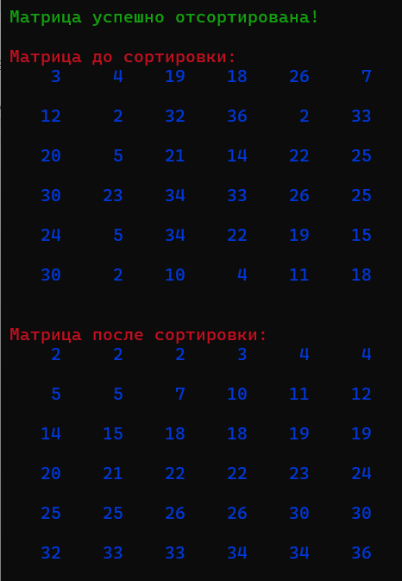
Сортировка матрицы с помощью Shaker sort. Вывод матрицы до и после сортировки.
4 задание:
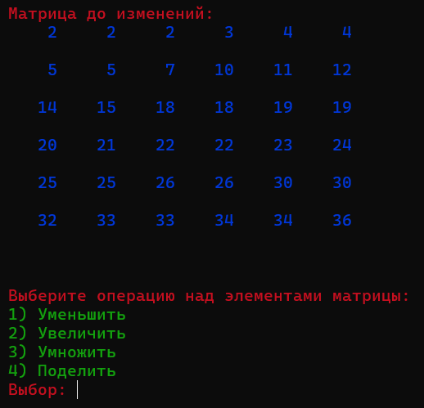
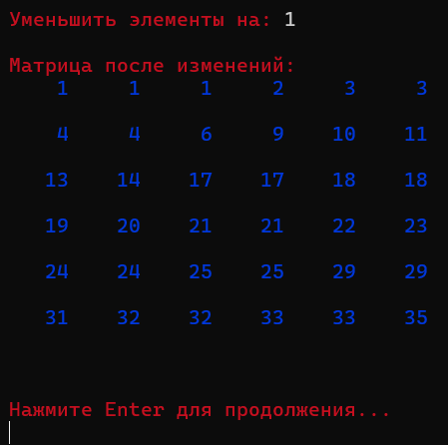
Операции над элементами матрицы (уменьшить, увеличить, умножить, поделить). Вывод матрицы до и после изменений.
5 задание:
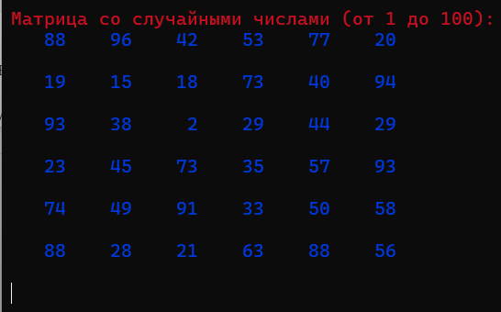
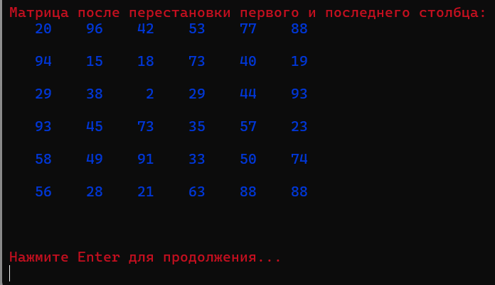

Создание матрицы, заполненной случайными числами от 1 до 100. Происходит перестановка первого и последнего столбца матрицы. Вывод матрицы до и после перестановки столбцов, а также сам процесс перестановки.
Дополнительные команды:
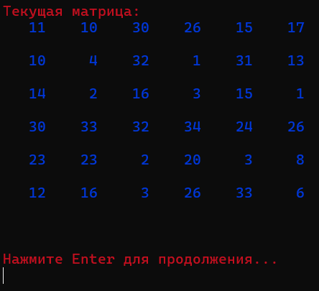
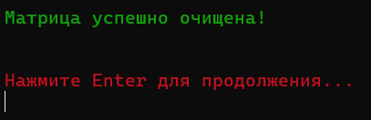
Для удобства были добавлены дополнительные команды – вывод текущей матрицы и очистка матрицы.
3.5. Выводы
В ходе работы была написана программа для обработки двумерных статических массивов с использованием арифметики указателей.
Были получены практические навыки использования арифметики указателей для доступа к элементам двумерного массива, действиями над ними, а также для реализации сложных операций, таких как заполнение матрицы по заданным схемам и перестановка блоков матрицы. Также был применен один из алгоритмов сортировки (Shaker sort) к элементам матрицы через указатели.
Работа позволила закрепить знание о том, как двумерные массивы хранятся в памяти, и подтвердила, что указатели являются мощным инструментом для управления данными.

4. ЛАБОРАТОРНАЯ РАБОТА №4

4.1. Цель работы
Изучение методов обработки текстовых данных и освоение алгоритмов эффективного поиска подстрок в строке. Приобретение навыков редактирования текста, коррекции регистра символов и реализации форматированного вывода последовательностей в несколько колонок.
4.2. Основные теоретические положения
Строка - это последовательность символов, которая в языке программирования часто представляется как массив элементов типа char, завершающийся нуль-символом ‘\0’.
Форматированный вывод - процесс отображения данных согласно заданным параметрам (ширина поля, количество колонок, тип выравнивания). Для выравнивания по правой границе используются функции управления шириной поля вывода, заполняющие пустое пространство пробелами перед словом.
Линейный поиск подстроки - простейший алгоритм нахождения вхождения одной строки (шаблона) в другую путем последовательного сравнения символов слева направо.
Алгоритм Кнута-Морриса-Пратта (КМП) - эффективный метод поиска, который исключает повторные сравнения уже проверенных символов. Он использует «префикс-функцию», позволяющую сдвигать шаблон сразу на несколько позиций при несовпадении.
Алгоритм Бойера-Мура - быстрый алгоритм поиска, основанный на сравнении символов с конца шаблона к его началу. Для определения величины сдвига используются таблицы «плохого символа» и «хорошей суффиксной строки», что делает его крайне эффективным на больших текстах.
4.3. Постановка задачи
Разработать алгоритм и написать программу, которая:
- Принимает последовательность слов двумя способами – с клавиатуры или с файла.
- Редактирует входной текст: удаляет лишние пробелы, удаляет лишние знаки препинания, исправляет регистр букв.
- Выводит слова последовательности в обратном порядке.
- Выводит на экран все слова последовательности в колонки с выравниванием слов по правой границе колонки.
- Находит подстроки, введённые пользователем, в имеющейся строке.
4.4. Выполнение работы
Код программы представлен в приложении А.
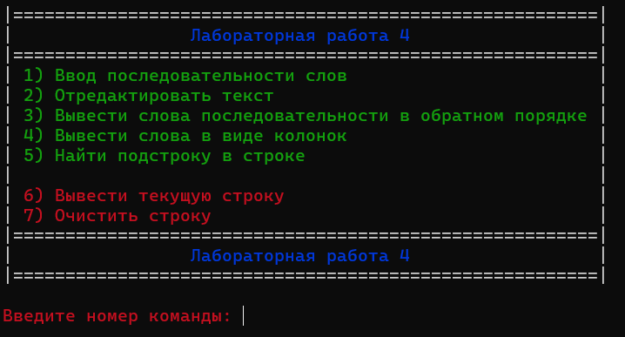
При запуске программа выводит меню с выбором задания/команды.
1 задание:
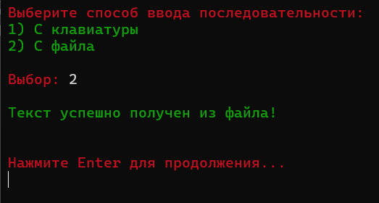
Ввод последовательности слов двумя способами – с клавиатуры или с файла.
- задание:
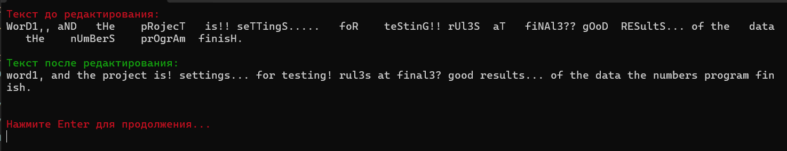
Редактируется входной текст: удаляются лишние пробелы, удаляются лишние знаки препинания, исправляется регистри слов на строчный.
3 задание:
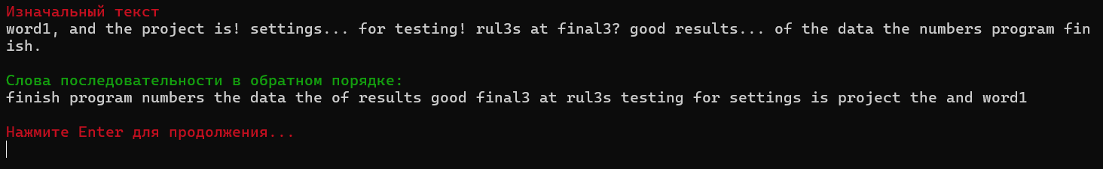
Выводятся слова последовательности в обратном порядке.
4 задание:

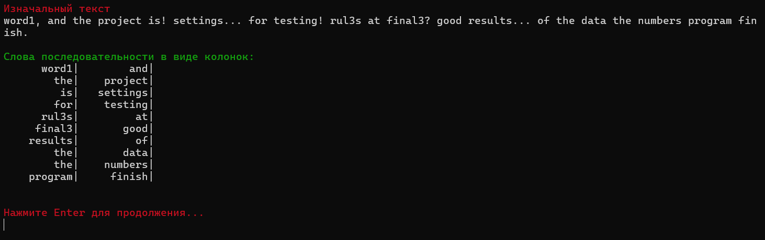
Выводятся слова последовательности в виде колонок с выравниванием по правой границе.
5 задание:
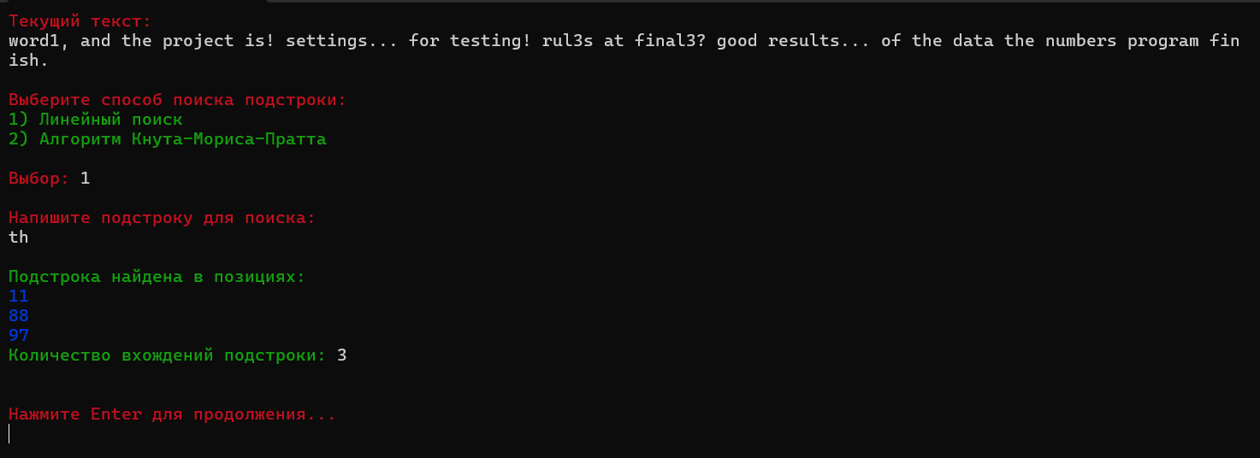
Поиск всех вхождений подстроки в тексте и вывод индексов их первых символов. Реализован линейный поиск и алгоритм Кнута-Мориса-Пратта.
Дополнительные команды:
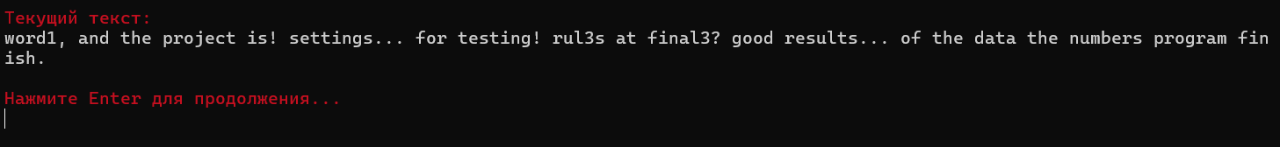
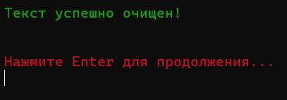
Для удобства были добавлены дополнительные команды – вывод текущего текста и очистка текста.
4.5. Выводы
В ходе работы была написана программа для обработки текстовых последовательностей и поиска подстрок с использованием алгоритмов и методов форматирования текста. Были получены практические навыки редактирования строк, включая удаление избыточных пробелов и знаков препинания, а также коррекцию регистра символов. Были применены методы линейного поиска и один из эффективных алгоритмов нахождения подстроки (КМП или Бойера-Мура), что позволило сравнить их логику и производительность. Также был реализован вывод слов последовательности в обратном порядке и в несколько колонок с выравниванием по правому краю. Работа позволила закрепить знания о представлении строк в памяти и подтвердила эффективность специализированных алгоритмов поиска при работе с текстовой информацией.
заключение
В ходе выполнения курсовой работы были освоены базовые конструкции языка C++, принципы работы с оперативной памятью и указателями, строками. Экспериментально подтверждено преимущество алгоритмов с временной сложностью над простыми сортировками на больших массивах. Реализованные навыки обработки строк позволяют эффективно решать задачи нормализации текста и быстрого поиска информации. Все задачи, поставленные в индивидуальном задании, выполнены в полном объёме.

список использованных источников
1. Курс “ОСНОВЫ АЛГОРИТМИЗАЦИИ И ПРОГРАММИРОВАНИЯ НА ЯЗЫКЕ С++” / А. Г. Глущенко // Stepik. URL: https://stepik.org/82772
приложение А
КОД ПРОГРАММЫ
Код меню курсовой работы:
#include <iostream>
#include <conio.h>
#include "Header_common.h"
#include "Header_lab1.h"
#include "Header_lab2.h"
#include "Header_lab3.h"
#include "Header_lab4.h"

static string items[] = { "Лаболаторная работа #1", "Лаболаторная работа #2", "Лаболаторная работа #3", "Лаболаторная работа #4", "Выход" };
static int current = 0;

int main() {
setlocale(LC_ALL, "rus");

do {
while (true) {
show_menu(current, size(items), items);
int key = _getch();

if (key == 72 && current > 0) current--;
if (key == 80 && current < size(items) - 1) current++;
if (key == 13) break;
}

switch (current) {
case 0:
labolatornaya_1();
break;
case 1:
labolatornaya_2();
break;
case 2:
labolatornaya_3();
break;
case 3:
labolatornaya_4();
break;
}
clear();

} while (current != size(items) - 1);

return 0;
}

Код лабораторной работы № 1:
#include <iostream>
#include <conio.h>
#include "Header_common.h";

using namespace std;

int TASK2;
float TASK3;
double TASK4;

static string items[] = { "Вывести объём памяти под типы данных", "Вывести на экран двоичное представление в памяти целого числа.", "Вывести на экран двоичное представление в памяти типа float.", "Вывести на экран двоичное представление в памяти типа double.", "Выход" };
static int current = 0;

union MyFloatUnion {
int tool;
float num;
};
MyFloatUnion myFloatUnion;
union MyDoubleUnion {
int tool[2];
double num;
};
MyDoubleUnion myDoubleUnion;

void Algorithm_print_bits(int num);
void Algorithm_print_double();
void Algorithm_for_task_5(int number, int flag);
void Task_1();
void Task_2();
void Task_3();
void Task_4();
void Task_5(short num_type, short choice);

int labolatornaya_1() {
setlocale(0, "");
do {
clear();
while (true) {
show_menu(current, size(items), items);
int key = _getch();

if (key == 72 && current > 0) current--;
if (key == 80 && current < size(items) - 1) current++;
if (key == 13) break;
}

switch (current) {
case 0:
Task_1();
break;
case 1:
Task_2();
Task_5(current, 0);
break;
case 2:
Task_3();
Task_5(current, 0);
break;
case 3:
Task_4();
Task_5(current, 0);
break;
}
clear();
} while (current != size(items) - 1);

return 0;
}

void Algorithm_print_bits(int num) {
const int BITS = sizeof(num) * 8;
unsigned int mask = 1 << (BITS - 1);

for (int i(0); i < BITS; i++) {
if (((i == 1) || (i % 4 == 0)) && i != 0) {
cout << ' ';
}
if (i == 0) { cout << "\033[31m"; }
else { cout << "\033[36m"; }
cout << ((num & mask) ? '1' : '0');
mask >>= 1;
}
cout << "\033[0m\n" << endl;
}

void Algorithm_print_double() {
// Bin-Code for tip double
const int BITS = sizeof(int) * 8;

for (int j(1); j > -1; j--) {
unsigned int mask = 1 << (BITS - 1);
for (int i(0); i < BITS; i++) {
int global_bit_index = (1 - j) * 32 + i;
if (global_bit_index == 1 || global_bit_index == 12) { cout << "\033[0m|"; }
else if (i % 4 == 0 && !(global_bit_index == 1 || global_bit_index == 12)) { cout << ' '; }
// Цвета по зонам
if (global_bit_index == 0) { cout << "\033[31m"; }
else if (global_bit_index >= 1 && global_bit_index <= 11) { cout << "\033[33m"; }
else { cout << "\033[36m"; }
cout << ((myDoubleUnion.tool[j] & mask) ? '1' : '0');
mask >>= 1;
}
}
cout << "\033[0m\n" << endl;
}

void Algorithm_for_task_5(int number, int flag) {
cout << "Введи индекс бита и значение на которое его поменять\n";
int idx; bool value;
cin >> idx >> value;

int modify_num;
const int BITS = sizeof(number) * 8;

if (value) {
unsigned int mask = (1 << idx);
modify_num = number | mask;

switch (flag) {
case 1:
cout << "Стало число " << modify_num << "\nBIN: ";
Algorithm_print_bits(modify_num);
break;
case 2:
myFloatUnion.tool = modify_num;
cout << "Стало число " << myFloatUnion.num << "\nBIN: ";
Algorithm_print_bits(modify_num);
break;
case 3:
if (idx > 31) {
unsigned int mask = (1 << (idx - 32));
modify_num = myDoubleUnion.tool[1] | mask;
myDoubleUnion.tool[1] = modify_num;
}
else {
unsigned int mask = (1 << (idx));
modify_num = myDoubleUnion.tool[0] | mask;
myDoubleUnion.tool[0] = modify_num;
}
cout << "Стало число " << myDoubleUnion.num << "\nBIN: ";
Algorithm_print_double();
break;
}
}
else {
unsigned int mask = (1 << BITS) - 1 - (1 << idx);
modify_num = number & mask;

switch (flag) {
case 1:
cout << "Стало число " << modify_num << "\nBIN: ";
Algorithm_print_bits(modify_num);
break;
case 2:
myFloatUnion.tool = modify_num;
cout << "Стало число " << myFloatUnion.num << "\nBIN: ";
Algorithm_print_bits(modify_num);
break;
case 3:
if (idx > 31) {
unsigned int mask = (1 << BITS) - 1 - (1 << idx - 32);
modify_num = myDoubleUnion.tool[1] & mask;
myDoubleUnion.tool[1] = modify_num;
}
else {
unsigned int mask = (1 << BITS) - 1 - (1 << idx);
modify_num = myDoubleUnion.tool[0] & mask;
myDoubleUnion.tool[0] = modify_num;
}
cout << "Стало число " << myDoubleUnion.num << "\nBIN: ";
Algorithm_print_double();
break;
}
}
}

void Task_1() {
clear();
cout
<< "int: " << sizeof(int) << " байта\n"
<< "short int: " << sizeof(short int) << " байта\n"
<< "long int: " << sizeof(long int) << " байта\n"
<< "long long int: " << sizeof(long long int) << " байт\n"
<< "float: " << sizeof(float) << " байта\n"
<< "double: " << sizeof(double) << " байт\n"
<< "long double: " << sizeof(long double) << " байт\n"
<< "char: " << sizeof(char) << " байт\n"
<< "bool: " << sizeof(bool) << " байт\n";
pause();
}

void Task_2() {
clear();
cout << "Введи целое число: ";
cin >> TASK2;
Algorithm_print_bits(TASK2);
}

void Task_3() {
clear();
cout << "Введи число типа float: ";
cin >> TASK3;
myFloatUnion.num = TASK3;

Algorithm_print_bits(myFloatUnion.tool);
cout << '\n';
}

void Task_4() {
clear();
cout << "Введи число типа double: ";
cin >> TASK4;
myDoubleUnion.num = TASK4;

Algorithm_print_double();
cout << '\n';
}

void Task_5(short num_type, short choice) {
cout << "Хочень изменить бит? 0 - нет/1 - да: ";
cin >> choice;
if (choice) {
switch (num_type) {
case 1:
cout << "Было число " << TASK2 << "\nBIN: ";
Algorithm_print_bits(TASK2);
Algorithm_for_task_5(TASK2, 1);
break;
case 2:
myFloatUnion.num = TASK3;
cout << "Было число " << TASK3 << "\nBIN: ";
Algorithm_print_bits(myFloatUnion.tool);
Algorithm_for_task_5(myFloatUnion.tool, 2);
break;
case 3:
myDoubleUnion.num = TASK4;
cout << "Было число " << TASK4 << "\nBIN: ";
Algorithm_print_double();
Algorithm_for_task_5(myFloatUnion.tool, 3);
break;
}
}
pause();
}

Код лабораторной работы № 2:
#include <iostream>
#include <iomanip>
#include <chrono>
#include <vector>
#include <conio.h>
#include "Header_common.h"

using namespace std;
using namespace std::chrono;

#define RED "\033[31m"
#define BLUE "\033[94m"
#define GREEN "\033[32m"
#define GREY "\033[90m"
#define RESET "\033[0m"

static vector<string> items;
static int current = 0;
static int current_2 = 0;

const int LEN_ARRAY = 5;
const string Sort = "quick";

void show_menus(const vector<string>& menu_items, int& current_index, bool is_array);
void show_menu_array(int current, int size_items, const string items[]);
void create_auto_array(int* array);
void create_hand_array(int* array);
void create_hand_array(int* array);
void copy_array(int* array, int* array_copy);
void create_auto_array(int* array);
void create_hand_array(int* array);
void delete_array(int* array);
void read_array(int* array);
int binary_search(int* arr, int& target);
int interpolation_search(int* arr, int& target);
void quick_sort(int* arr, int st, int en, bool& flag);
void bubble_sort(int* arr, bool& flag);
void shaker_sort(int* arr, bool& flag);
void insertion_sort(int* arr, bool& flag);
void selection_sort(int* arr, bool& flag);
void chek_array_sort(int* array, bool& array_already_sort);
void search_medium_index(int* array, int& medium);

int labolatornaya_2() {
setlocale(LC_ALL, "RU");
int array[LEN_ARRAY];
int array_copy[LEN_ARRAY]; // NSA (Not Sorted Array)
bool array_already_sort = 0;

do {
bool is_array = !(array[0] < -100);
/*print_main_menu(array, is_array);*/

if (is_array) {
items = {
"Создать массив |",
"Вывести массив |",
"Сортировка массива |",
"Мин/Макс элементы |",
"Среднее мин/макс + индексы |",
"Кол-во < a (в отсорт.) |",
"Кол-во > b (в отсорт.) |",
"Поиск числа (бинарный + линейный) |",
"Обмен элементов (с таймером) |",
"Interpolation search VS Binary Search |",
"Выход |"
};
}
else {
items = {
"Создать массив |",
"Вывести массив [lock] |",
"Сортировка массива [lock] |",
"Мин/Макс элементы [lock] |",
"Среднее мин/макс + индексы [lock] |",
"Кол-во < a (в отсорт.) [lock] |",
"Кол-во > b (в отсорт.) [lock] |",
"Поиск числа (бинарный+линейный) [lock] |",
"Обмен элементов (с таймером) [lock] |",
"Interpolation search VS Binary Search[lock] |",
"Выход |"
};
}

while (true) {
show_menus(items, current, is_array);
int key = _getch();

if (key == 72 && current > 0) current--;
if (key == 80 && current < size(items) - 1) current++;
if (key == 13) break;
}

if (current == 0) {
clear();
array_already_sort = false;
string item_create[] = {
"Сгенерировать массив |",
"Ввести массив вручную |"
};

while (true) {
show_menu_array(current_2, size(item_create), item_create);
int key2 = _getch();

if (key2 == 72 && current_2 > 0) current_2--;
if (key2 == 80 && current_2 < size(item_create) - 1) current_2++;
if (key2 == 13) break;
}
switch (current_2) {
case 0:
create_auto_array(array);
copy_array(array, array_copy);
break;
case 1:
create_hand_array(array);
copy_array(array, array_copy);
break;
}
}
else {
if (is_array) {
cout << "Output:\n";
switch (current) {
case 0:
{
// Create array
array_already_sort = false;
string item_create[] = {
"Сгенерировать массив |",
"Ввести массив вручную |"
};

while (true) {
show_menu_array(current_2, size(item_create), item_create);
int key2 = _getch();

if (key2 == 72 && current_2 > 0) current_2--;
if (key2 == 80 && current_2 < size(item_create) - 1) current_2++;
if (key2 == 13) break;
}

switch (current_2) {
case 0:
create_auto_array(array);
copy_array(array, array_copy);
break;
case 1:
create_hand_array(array);
copy_array(array, array_copy);
break;
}
}
case 1:
// Read array
read_array(array);
pause();
break;
case 2:
// Sort Array + print time
{
auto start = high_resolution_clock::now();

chek_array_sort(array, array_already_sort);
//quick_sort(array, 0, LEN_ARRAY - 1, array_already_sort);
//bubble_sort(array, array_already_sort);

auto end = high_resolution_clock::now();
auto duration = duration_cast<nanoseconds>(end - start).count();
cout << "Сортировка завершена за " << duration << " наносекунд.\n";
pause();
break;
}
case 3:
{
chek_array_sort(array, array_already_sort);
// Min - max elements
auto start1 = high_resolution_clock::now();
cout << "Min:" << array[0] << " Max: " << array[LEN_ARRAY - 1];
auto end1 = high_resolution_clock::now();
auto duration1 = duration_cast<nanoseconds>(end1 - start1).count();
cout << "\nПоиск в отсортированном массиве завершен за " << duration1 << " наносекунд.\n";

auto start2 = high_resolution_clock::now();
int mini = array_copy[0], maxi = array_copy[0];
for (int i = 1; i < LEN_ARRAY; i++) {
if (array_copy[i] < mini) {
mini = array_copy[i];
}
else if (array_copy[i] > maxi) {
maxi = array_copy[i];
}
}
cout << "Min:" << mini << " Max: " << maxi;
auto end2 = high_resolution_clock::now();
auto duration2 = duration_cast<nanoseconds>(end2 - start2).count();
cout << "\nПоиск в НЕотсортированном массиве завершен за " << duration2 << " наносекунд.\n";

pause();
break;
}
case 4:
{
chek_array_sort(array, array_already_sort);
int medium;
// SORTED
auto start1 = high_resolution_clock::now();
medium = (array[0] + array[LEN_ARRAY - 1]) / 2;
cout << "Medium (sort) " << medium << '\n';
search_medium_index(array, medium);
auto end1 = high_resolution_clock::now();
auto duration1 = duration_cast<nanoseconds>(end1 - start1).count();

// NOT SORTED
auto start2 = high_resolution_clock::now();
int mini = array_copy[0], maxi = array_copy[0];
for (int i = 1; i < LEN_ARRAY; i++) {
if (array_copy[i] < mini) {
mini = array_copy[i];
}
else if (array_copy[i] > maxi) {
maxi = array_copy[i];
}
}
medium = (mini + maxi) / 2;
cout << "\nMedium (Not sort) " << medium << '\n';
search_medium_index(array_copy, medium);
auto end2 = high_resolution_clock::now();
auto duration2 = duration_cast<nanoseconds>(end2 - start2).count();
cout << "\n\nПоиск в отсортированном массиве завершен за " << duration1 << " наносекунд.\n";
cout << "Поиск в НЕотсортированном массиве завершен за " << duration2 << " наносекунд.\n";
pause();
break;
}
case 5:
{
chek_array_sort(array, array_already_sort);

int task_int_a;
cout << "Введи число a: ";
cin >> task_int_a;

if (cin.fail()) {
cin.clear();
cin.ignore(numeric_limits<streamsize>::max(), '\n');
continue;
}

cout << "Числа < a: ";
for (int i = 0; i < LEN_ARRAY; i++) {
if (array[i] < task_int_a) {
cout << array[i] << ' ';
}
}
pause();
break;
}
case 6:
{
chek_array_sort(array, array_already_sort);

int task_int_b;
cout << "Введи число b: ";
cin >> task_int_b;

if (cin.fail()) {
cin.clear();
cin.ignore(numeric_limits<streamsize>::max(), '\n');
continue;
}

cout << "Числа > b: ";
for (int i = 0; i < LEN_ARRAY; i++) {
if (array[i] > task_int_b) {
cout << array[i] << ' ';
}
}
pause();
break;
}
case 7:
{
chek_array_sort(array, array_already_sort);

int task_int_c;
int idx_c;
bool found_c = false;
cout << "Введи число C: ";
cin >> task_int_c;

if (cin.fail()) {
cin.clear();
cin.ignore(numeric_limits<streamsize>::max(), '\n');
continue;
}

auto start1 = high_resolution_clock::now();
idx_c = binary_search(array, task_int_c);
if (idx_c != -1) {
cout << "S: Число " << task_int_c << " есть в массиве под индексом " << idx_c << '\n';
}
else {
cout << "S: Числа " << task_int_c << " нет в массиве" << '\n';
}
auto end1 = high_resolution_clock::now();
auto duration1 = duration_cast<nanoseconds>(end1 - start1).count();

auto start2 = high_resolution_clock::now();
for (int i = 0; i < LEN_ARRAY; i++) {
if (array[i] == task_int_c) {
cout << "N.S: Число " << task_int_c << " есть в массиве под индексом " << i << '\n';
found_c = true;
}
}
if (!found_c) {
cout << "N.S: Числа " << task_int_c << " нет в массиве" << '\n';
}
auto end2 = high_resolution_clock::now();
auto duration2 = duration_cast<nanoseconds>(end2 - start2).count();
cout << "\n\nПоиск в отсортированном массиве завершен за " << duration1 << " наносекунд.\n";
cout << "Поиск в НЕотсортированном массиве завершен за " << duration2 << " наносекунд.\n";
pause();
break;
}
case 8:
{
int i, j;
cout << "Введи индексы элементов: ";
cin >> i >> j;

if (cin.fail()) {
cin.clear();
cin.ignore(numeric_limits<streamsize>::max(), '\n');
continue;
}

if (i < 0 || i >= LEN_ARRAY || j < 0 || j >= LEN_ARRAY) {
cout << "Ошибка: недопустимые индексы." << endl;
pause();
break;
}

cout << "Массив до: ";
read_array(array);

auto start = high_resolution_clock::now();

swap(array[i], array[j]);

auto end = high_resolution_clock::now();
auto duration = duration_cast<nanoseconds>(end - start).count();

cout << " | Массив после: ";
read_array(array);

cout << "\n\nМена завершена за " << duration << " наносекунд.\n";
pause();
break;
}
case 9:
// IDZ
{
chek_array_sort(array, array_already_sort);
int target;
cout << "Target: ";
cin >> target;

if (cin.fail()) {
cin.clear();
cin.ignore(numeric_limits<streamsize>::max(), '\n');
continue;
}

auto start1 = high_resolution_clock::now();
int binResult = binary_search(array, target);
auto end1 = high_resolution_clock::now();
auto duration1 = duration_cast<nanoseconds>(end1 - start1).count();

auto start2 = high_resolution_clock::now();
int interpResult = interpolation_search(array, target);
auto end2 = high_resolution_clock::now();
auto duration2 = duration_cast<nanoseconds>(end2 - start2).count();

if (binResult != -1)
cout << "Бинарный поиск: элемент найден на позиции " << binResult << endl;
else
cout << "Бинарный поиск: элемент не найден." << endl;

if (interpResult != -1)
cout << "Интерполяционный поиск: элемент найден на позиции " << interpResult << endl;
else
cout << "Интерполяционный поиск: элемент не найден." << endl;

cout << "\n\nBinary Search завершен за " << duration1 << " наносекунд.\n";
cout << "\Interpolation Search завершен за " << duration2 << " наносекунд.\n";

pause();
break;
}
}

}
else {
continue;
}
}
clear();
} while (current != size(items) - 1);
return 0;
}

void show_menus(const vector<string>&items, int& current, bool is_array) {
set_cords(0, 0);
cout << " ====================== МЕНЮ ===================" << endl;
cout << " | ";
if (is_array) {
cout << "Status:" << BLUE << setw(38) << "Array ready " << RESET << "|" << endl;
}
else {
cout << "Status:" << RED << setw(38) << "None array " << RESET << "|" << endl;
}
cout << " |==============================================|" << endl;

for (int i = 0; i < 11; i++) {
if (i == current)
cout << " -> " << items[i] << "\n";
else
cout << " " << items[i] << "\n";
}
cout << " ===============================================" << endl;
}

void show_menu_array(int current, int size_items, const string items[]) {
set_cords(0, 0);
cout << " ================================" << endl;
cout << " | Status:" << GREEN << setw(23) << " CREATE ARRAY " << RESET << "|" << endl;
cout << " | Size Array:" << GREEN << setw(18) << LEN_ARRAY << RESET << " |" << endl;
cout << " |===============================|" << endl;
for (int i = 0; i < size_items; i++) {
if (i == current)
cout << " -> " << items[i] << "\n";
else
cout << " " << items[i] << "\n";
}
cout << " ================================" << endl;
}

void copy_array(int* array, int* array_copy) {
for (int i = 0; i < LEN_ARRAY; ++i) {
array_copy[i] = array[i];
}
}

void create_auto_array(int* array) {
srand(time(NULL));
for (int i = 0; i < LEN_ARRAY; ++i) {
array[i] = rand() % 199 - 99;
}
}

void create_hand_array(int* array) {
cout << "Вводи числа: ";
for (int i = 0; i < LEN_ARRAY; i++)
cin >> array[i];
}

void delete_array(int* array) {
fill(array, array + LEN_ARRAY, -1000);
}

void read_array(int* array) {
for (int i = 0; i < LEN_ARRAY; i++)
cout << array[i] << ' ';
}

int binary_search(int* arr, int& target) {
int left = 0, right = LEN_ARRAY - 1;
while (left <= right) {
int mid = left + (right - left) / 2;
if (arr[mid] == target) return mid;
if (arr[mid] < target) left = mid + 1;
else right = mid - 1;
}
return -1;
}

int interpolation_search(int* arr, int& target) {
int left = 0;
int right = LEN_ARRAY - 1;

while (left <= right && target >= arr[left] && target <= arr[right]) {
if (left == right) {
if (arr[left] == target) return left;
return -1;
}

int pos = left + ((double)(target - arr[left]) * (right - left)) / (arr[right] - arr[left]);

if (arr[pos] == target)
return pos;
else if (arr[pos] < target)
left = pos + 1;
else
right = pos - 1;
}

return -1;
}

void quick_sort(int* arr, int st, int en, bool& flag) {

flag = true;
int pilot = arr[en];
int i = st - 1;
while (st < en) {
if (pilot >= arr[st]) {
i++;
swap(arr[i], arr[st]);
}
st++;
}
swap(arr[i + 1], arr[en]);

if (i > 0) {
quick_sort(arr, 0, i, flag);
}
if ((i + 2) < en) {
quick_sort(arr, i + 2, en, flag);
}
}

void bubble_sort(int* arr, bool& flag) {
flag = true;
for (int i = 0; i < LEN_ARRAY; i++) {
for (int j = 0; j < LEN_ARRAY - i - 1; j++) {
if (arr[j + 1] < arr[j]) {
swap(arr[j + 1], arr[j]);
}
}
}
}

void shaker_sort(int* arr, bool& flag) {
flag = true;
int left = 0, right = LEN_ARRAY - 1;
while (left <= right) {
// Проход слева направо
for (int i = left; i < right; ++i) {
if (arr[i] > arr[i + 1]) swap(arr[i], arr[i + 1]);
}
--right;

// Проход справа налево
for (int i = right; i > left; --i) {
if (arr[i] < arr[i - 1]) swap(arr[i], arr[i - 1]);
}
--left;
}
}

void insertion_sort(int* arr, bool& flag) {
flag = true;
for (int i = 1; i < LEN_ARRAY; i++) {
int key = arr[i];
int j = i - 1;
// pos ffor key
while (j >= 0 && arr[j] > key) {
arr[j + 1] = arr[j];
j--;
}
arr[j + 1] = key;
}
}

void selection_sort(int* arr, bool& flag) {
for (int i = 0; i < LEN_ARRAY - 1; ++i) {
int minIdx = i;
// mini
for (int j = i + 1; j < LEN_ARRAY; ++j) {
if (arr[j] < arr[minIdx]) {
minIdx = j;
}
}
swap(arr[i], arr[minIdx]);
}
}

void chek_array_sort(int* array, bool& array_already_sort) {
if (!array_already_sort) {
if (Sort == "quick") {
quick_sort(array, 0, LEN_ARRAY - 1, array_already_sort);
}
else if (Sort == "bubble") {
bubble_sort(array, array_already_sort);
}
else if (Sort == "shaker") {
shaker_sort(array, array_already_sort);
}
else if (Sort == "insert") {
insertion_sort(array, array_already_sort);
}
else if (Sort == "select") {
selection_sort(array, array_already_sort);
}
}
}

void search_medium_index(int* array, int& medium) {
int count = 0;
cout << "Index`s: ";
for (int i = 0; i < LEN_ARRAY; i++) {
if (array[i] == medium) {
cout << i << ' ';
count++;
}
}
cout << " Количество: " << count;
}

Код лабораторной работы № 3:
#include <iostream>
#include <Windows.h>
#include <conio.h>
#include "Header_common.h"

using namespace std;
const int N = 6;

static string items[] = { "Вывести матрицу на экран", "Заполнить матрицу (спираль)", "Заполнить матрицу (змейка)", "Перестановка по квадрату", "Перестановка по кресту", "Перестановка по вертикальным паралельным","Перестановка по горизонтальным паралельным", "Отсортировать", "Уменьшить, увеличить, умножить или поделить", "IDZ #17", "Выход" };
static int current_operators = 0;
static int current = 0;

void print_matrix(int* array);
void print_success(int* array, int* transform_array);
void fill_snake(int* array);
void fill_spiral(int* array);
void transform_a(int* array, int* transform_array);
void transform_b(int* array, int* transform_array);
void transform_c(int* array, int* transform_array);
void transform_d(int* array, int* transform_array);
void bubble_sort(int* matrix);
void matrix_operation(int* array, int value, const string& op);
void idz_matrix();

int labolatornaya_3() {
setlocale(LC_ALL, "rus");
int array[N][N];
int transform_array[N][N];
bool flag = false;

do {
while (true) {
show_menu(current, size(items), items);
int key = _getch();

if (key == 72 && current > 0) current--;
if (key == 80 && current < size(items) - 1) current++;
if (key == 13) break;
}

switch (current) {
case 0:
clear();
print_matrix(*array);
pause();
break;
case 1:
fill_spiral(*array);
break;
case 2:
fill_snake(*array);
break;
case 3:
flag = true;
transform_a(*array, *transform_array);
print_success(*array, *transform_array);
break;
case 4:
flag = true;
transform_b(*array, *transform_array);
print_success(*array, *transform_array);
break;
case 5:
flag = true;
transform_c(*array, *transform_array);
print_success(*array, *transform_array);
break;
case 6:
flag = true;
transform_d(*array, *transform_array);
print_success(*array, *transform_array);
break;
case 7:
{
clear();
print_matrix(*array);
bubble_sort(*array);
cout << "SORT\n";
print_matrix(*array);
pause();
break;
}

case 8:
{
clear();
int a;
string operators[5] = { "+", "-", "*", "/", "Выход" };
while (true) {
show_menu(current_operators, size(operators), operators);
int key2 = _getch();

if (key2 == 72 && current_operators > 0) current_operators--;
if (key2 == 80 && current_operators < size(operators) - 1) current_operators++;
if (key2 == 13) break;
}

clear();
if (operators[current_operators] == "Выход") {

break;
}
cout << "Операция: " << operators[current_operators] << "\nВведи число а: ";
cin >> a;
clear();
print_matrix(*array);
matrix_operation(*array, a, operators[current_operators]);
cout << "SUCCESSFUL\n";
print_matrix(*array);
pause();
break;
}
case 9:
{
idz_matrix();
break;
}
}
clear();

if (flag) {
for (int i = 0; i < N; i++) {
for (int j = 0; j < N; j++) {
*(&array[0][0] + i * N + j) = *(&transform_array[0][0] + i * N + j);
}
}
flag = false;
}

} while (current != size(items) - 1);

return 0;
}

void print_matrix(int* array) {
for (int i = 0; i < N; i++) {
for (int j = 0; j < N; j++) {
cout << *((array + i * N) + j) << "\t";
}
cout << "\n";
}
}

void print_success(int* array, int* transform_array) {
clear();
print_matrix(array);
cout << "SUCCESSFUL\n";
print_matrix(transform_array);
pause();
}

void fill_snake(int* array) {
clear();
int val = rand() % 100 + 1;

for (int col = 0; col < N; col++) {
if (col % 2 == 0) {
// сверху вниз
for (int row = 0; row < N; row++) {
int val = rand() % (N * N) + 1;
*((array + row * N) + col) = val;

set_cords(col * 4, row);
cout << val;
Sleep(80);
}
}
else {
// снизу вверх
for (int row = N - 1; row >= 0; row--) {
int val = rand() % (N * N) + 1;
*((array + row * N) + col) = val;

set_cords(col * 4, row);
cout << val;
Sleep(80);
}
}
}
}

void fill_spiral(int* array) {
clear();
int top = 0, bottom = N - 1;
int left = 0, right = N - 1;
int val = 1;

while (top <= bottom && left <= right) {

for (int j = left; j <= right; j++) {
int val = rand() % (N * N) + 1;
*((array + top * N) + j) = val;

set_cords(j * 4, top);
cout << val;
Sleep(80);
}
top++;

for (int i = top; i <= bottom; i++) {
int val = rand() % (N * N) + 1;
*((array + i * N) + right) = val;

set_cords(right * 4, i);
cout << val;
Sleep(80);
}
right--;

if (top <= bottom) {
for (int j = right; j >= left; j--) {
int val = rand() % (N * N) + 1;
*((array + bottom * N) + j) = val;

set_cords(j * 4, bottom);
cout << val;
Sleep(80);
}
bottom--;
}

if (left <= right) {
for (int i = bottom; i >= top; i--) {
int val = rand() % (N * N) + 1;
*((array + i * N) + left) = val;

set_cords(left * 4, i);
cout << val;
Sleep(80);
}
left++;
}
}
}

void transform_a(int* array, int* transform_array) {
int half = N / 2;

// A B
for (int i = 0; i < half; i++) {
for (int j = 0; j < half; j++) {
*((transform_array + i * N) + (j + half)) =
*((array + i * N) + j);
}
}

// B D
for (int i = 0; i < half; i++) {
for (int j = half; j < N; j++) {
*((transform_array + (i + half) * N) + j) =
*((array + i * N) + j);
}
}

// D C
for (int i = half; i < N; i++) {
for (int j = half; j < N; j++) {
*((transform_array + i * N) + (j - half)) =
*((array + i * N) + j);
}
}

// C A
for (int i = half; i < N; i++) {
for (int j = 0; j < half; j++) {
*((transform_array + (i - half) * N) + j) =
*((array + i * N) + j);
}
}
}

void transform_b(int* array, int* transform_array) {
int half = N / 2;

// A D
for (int i = 0; i < half; i++) {
for (int j = 0; j < half; j++) {
*((transform_array + (i + half) * N) + (j + half)) =
*((array + i * N) + j);
}
}

// B C
for (int i = 0; i < half; i++) {
for (int j = half; j < N; j++) {
*((transform_array + (i + half) * N) + (j - half)) =
*((array + i * N) + j);
}
}

// C B
for (int i = half; i < N; i++) {
for (int j = 0; j < half; j++) {
*((transform_array + (i - half) * N) + (j + half)) =
*((array + i * N) + j);
}
}

// D A
for (int i = half; i < N; i++) {
for (int j = half; j < N; j++) {
*((transform_array + (i - half) * N) + (j - half)) =
*((array + i * N) + j);
}
}
}

void transform_c(int* array, int* transform_array) {
int half = N / 2;

// A C
for (int i = 0; i < half; i++) {
for (int j = 0; j < half; j++) {
*((transform_array + (i + half) * N) + j) =
*((array + i * N) + j);
}
}

// C A
for (int i = half; i < N; i++) {
for (int j = 0; j < half; j++) {
*((transform_array + (i - half) * N) + j) =
*((array + i * N) + j);
}
}

// B D
for (int i = 0; i < half; i++) {
for (int j = half; j < N; j++) {
*((transform_array + (i + half) * N) + j) =
*((array + i * N) + j);
}
}

// D B
for (int i = half; i < N; i++) {
for (int j = half; j < N; j++) {
*((transform_array + (i - half) * N) + j) =
*((array + i * N) + j);
}
}
}

void transform_d(int* array, int* transform_array) {
int half = N / 2;

// A B
for (int i = 0; i < half; i++) {
for (int j = 0; j < half; j++) {
*((transform_array + i * N) + (j + half)) =
*((array + i * N) + j);
}
}

// B A
for (int i = 0; i < half; i++) {
for (int j = half; j < N; j++) {
*((transform_array + i * N) + (j - half)) =
*((array + i * N) + j);
}
}

// C D
for (int i = half; i < N; i++) {
for (int j = 0; j < half; j++) {
*((transform_array + i * N) + (j + half)) =
*((array + i * N) + j);
}
}

// D C
for (int i = half; i < N; i++) {
for (int j = half; j < N; j++) {
*((transform_array + i * N) + (j - half)) =
*((array + i * N) + j);
}
}
}

void bubble_sort(int* matrix) {
for (int i = 0; i < N * N - 1; i++) {
for (int j = 0; j < N * N - 1 - i; j++) {
if (matrix[j] > matrix[j + 1]) {
swap(matrix[j], matrix[j + 1]);
}
}
}
}

void matrix_operation(int* array, int value, const string& op) {
for (int i = 0; i < N; i++) {
for (int j = 0; j < N; j++) {
int* elem = array + i * N + j;

if (op == "+") {
*elem += value;
}
else if (op == "-") {
*elem -= value;
}
else if (op == "*") {
*elem *= value;
}
else if (op == "/") {
if (value != 0) {
*elem /= value;
}
}
}
}
}

void idz_matrix() {
clear();
int matrix[N][N];

for (int i = 0; i < N; i++) {
for (int j = 0; j < N; j++) {
matrix[i][j] = rand() % 100 + 1; // от 1 до 100
cout << matrix[i][j] << "\t";
}
cout << endl;
}
cout << "\nСуммы строк:\n";
for (int i = 0; i < N; i++) {
int sum = 0;
for (int j = 0; j < N; j++) {
sum += matrix[i][j];
}
cout << "Строка " << i + 1 << ": " << sum << endl;
}

cout << "\nСуммы столбцов:\n";
for (int j = 0; j < N; j++) {
int sum = 0;
for (int i = 0; i < N; i++) {
sum += matrix[i][j];
}
cout << "Столбец " << j + 1 << ": " << sum << endl;
}
pause();
}

Код лабораторной работы № 4:
#include <iostream>
#include <fstream>
#include <Windows.h>
#include <conio.h>
#include <string>
#include <sstream>
#include <chrono>
#include "Header_common.h"

using namespace std;
using namespace std::chrono;

static string items[] = { "Ввести с клавиатуры строки", "Считать с файла строки", "Буквы - слова - цифры","Длина слов", "Найти подстроку (линейно)", "Найти подстроку (KMP)", "Выход" };
static int current = 0;

void show_menu(int current, int size_items, const string items[]);
void normalize_text(string& text);
void categorize_words(string& text);
void print_word_lengths(string& text);
void compute_lps(string& pattern, int lps[]);
void kmp_search(string& text, string& pattern);
void search_line(string& text, string& pattern, bool type_search);
int naive_search(string& text, string& pattern);
string normalize_spaces(string& s);
string normalize_punctuation(string& s);
string normalize_case(string& s);
string remove_punctuation(string& word);

//int lens(char *a) {
// int l = 0;
// while (a[l] != '\0') {
// l++;
// }
//
// return l;
//}
//
//char del(char* a, int* n) {
//
// a[*(n)] = '\0';
//
//}
//
//void plus(char* a, char* b) {
// int j = 0;
// for (int i = lens(a); ; i++) {
// a[i] = b[j];
// j++;
// }
//}

int labolatornaya_4() {
setlocale(0, "ru");
string text, pattern;
bool type_search = 0;
do {
while (true) {
show_menu(current, size(items), items);
int key = _getch();

if (key == 72 && current > 0) current--;
if (key == 80 && current < size(items) - 1) current++;
if (key == 13) break;
}

switch (current) {
case 0:
{
clear();
cout << "Введите текст (заканчивается точкой):\n";
getline(cin, text);
normalize_text(text);
pause();

break;
}
case 1:
{
//system("chcp 0");
ifstream file("C:\\Users\\neiln\\source\\repos\\KursachLOl\\x64\\Debug\\input.txt");
//file.imbue(locale("ru_RU.UTF-8"));
//file.imbue(locale("Russian_Russia.1251"));
if (!file.is_open()) {
cout << "Ошибка: файл не найден\n";
return 1;
}
clear();
cout << "Отредактированное содержимое файла:";
getline(file, text);
file.close();
normalize_text(text);
pause();
break;
}
case 2:
categorize_words(text);
pause();
break;
case 3:
print_word_lengths(text);
pause();
break;
case 4:
{
search_line(text, pattern, type_search);
break;
}
case 5:
{
search_line(text, pattern, !type_search);
break;
}
}
clear();
} while (current != size(items) - 1);

return 0;
}

string normalize_spaces(string& s) {
string res;
bool space = false;

for (char c : s) {
if (isspace(c)) {
if (!space) {
res += ' ';
space = true;
}
}
else {
res += c;
space = false;
}
}

if (!res.empty() && res.front() == ' ')
res.erase(res.begin());

return res;
}

string normalize_punctuation(string& s) {
string res;
for (int i = 0; i < s.size(); ) {
char c = s[i];

if (c == '.' || c == '!' || c == '?') {
int j = i;
while (j < s.size() && s[j] == c)
j++;
if (c == '.' && j - i >= 3)
res += "...";
else
res += c;
i = j;
}
else {
res += s[i++];
}
}
return res;
}

string normalize_case(string& s) {
string res = s;
for (char& c : res)
c = tolower(c);
return res;
}

void normalize_text(string& text) {
// Этапы обработки
text = normalize_spaces(text);
text = normalize_punctuation(text);
text = normalize_case(text);

cout << "\nРезультат:\n";
cout << text << endl;
}

void categorize_words(string& text) {
clear();
cout << "Только буквы: ";
{
istringstream iss(text);
string word;
while (iss >> word) {
bool has_letter = false;
bool has_digit = false;
for (char c : word) {
if (isalpha(c)) has_letter = true;
if (isdigit(c)) has_digit = true;
}
if (has_letter && !has_digit) cout << word << " ";
}
}

cout << "\nТолько цифры: ";
{
istringstream iss(text);
string word;
while (iss >> word) {
bool has_letter = false;
bool has_digit = false;
for (char c : word) {
if (isalpha(c)) has_letter = true;
if (isdigit(c)) has_digit = true;
}
if (!has_letter && has_digit) cout << word << " ";
}
}

cout << "\nБуквы и цифры: ";
{
istringstream iss(text);
string word;
while (iss >> word) {
bool has_letter = false;
bool has_digit = false;
for (char c : word) {
if (isalpha(c)) has_letter = true;
if (isdigit(c)) has_digit = true;
}
if (has_letter && has_digit) cout << word << " ";
}
}

cout << endl;
}

string remove_punctuation(string& word) {
string clean;
for (char c : word) {
if (isalnum(c))
clean += c;
}
return clean;
}

void print_word_lengths(string& text) {
clear();
istringstream iss(text);
string word;
while (iss >> word) {
string clean_word = remove_punctuation(word);
cout << clean_word << ": " << clean_word.size() << " символов" << endl;
}
}

int naive_search(string& text, string& pattern) {
int n = text.length();
int m = pattern.length();

for (int i = 0; i <= n - m; i++) {
int j;
for (j = 0; j < m; j++) {
if (text[i + j] != pattern[j])
break;
}

if (j == m)
return i;
}

return -1;
}

void compute_lps(string& pattern, int lps[]) {
int len = 0;
lps[0] = 0;

for (int i = 1; i < pattern.size(); ) {
if (pattern[i] == pattern[len]) {
len++;
lps[i] = len;
i++;
}
else {
if (len != 0)
len = lps[len - 1];
else {
lps[i] = 0;
i++;
}
}
}
}

void kmp_search(string& text, string& pattern) {

int n = text.size();
int m = pattern.size();

int* lps = new int[m];
compute_lps(pattern, lps);

cout << "Индекс начала подстроки: ";
bool found = false;

int i = 0, j = 0;
while (i < n) {
if (text[i] == pattern[j]) {
i++;
j++;
}

if (j == m) {
cout << i - j << " ";
found = true;
j = lps[j - 1];
}
else if (i < n && text[i] != pattern[j]) {
if (j != 0)
j = lps[j - 1];
else
i++;
}
}

if (!found)
cout << "такой подстроки нет";
cout << endl;

delete[] lps;
}

void search_line(string& text, string& pattern, bool type_search) {
clear();
cout << "Введите подстроку: ";
getline(cin, pattern);

switch (type_search) {
case 0:
if (naive_search(text, pattern) != -1) {
cout << "Индекс начала подстроки: " << naive_search(text, pattern);
}
else {
cout << "Такой подстроки нет!";
}
break;
case 1:
kmp_search(text, pattern);
break;
}

pause();
}

